3º ESO - INGLÉS ACTIVIDADES SEMANA 11 MAYO.
Good morning, students!
I hope you are doing great.
Esta semana vamos a terminar la Unit 7, vamos a comenzar con los contenidos imprescindibles de la UNIT 8 (“Saving Our Cities”) y a terminar y enviar la primera parte del PROJECT (las preguntas de la WEBQUEST). Os explico aquí las actividades más detalladamente.
UNIDAD 7: Lee este texto sobre la vida en el futuro y completa la tabla. Puedes utilizar un diccionario o traductor para buscar las palabras que no conozcas (este ejercicio no lo tienes que enviar):
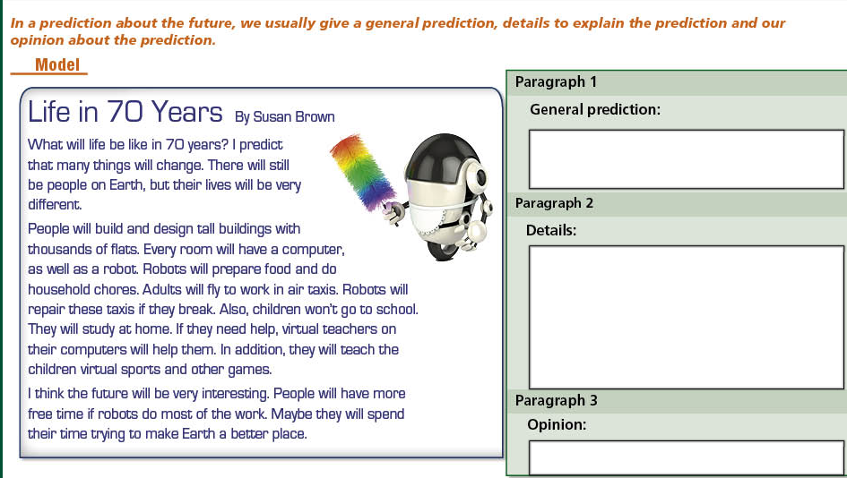
NOW, in a WORD document, complete a similar table about “HOW LIFE WILL BE IN THE YEAR 2050”. Add your own ideas. You can use the dictionary to look for words but you CAN’T use the translator for full sentences. Write a similar COMPOSITION and send it to extrapastrana@gmail.com .
UNIT 8. “Saving Our Cities”. Vocabulary: Around Town (The City). Este es el vocabulario que vamos a ver en esta unidad. Copia los ejercicios en tu cuaderno y haz una foto.
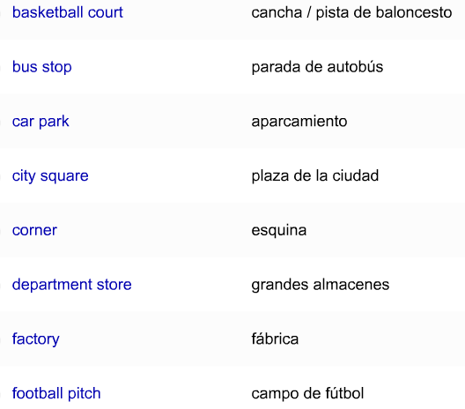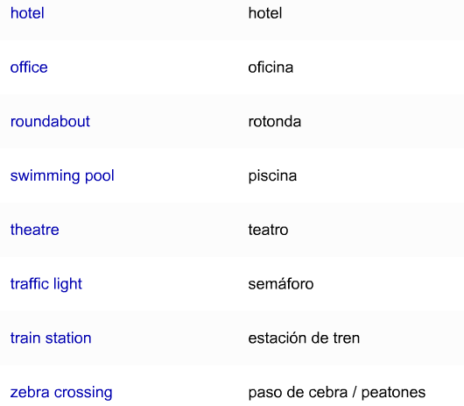

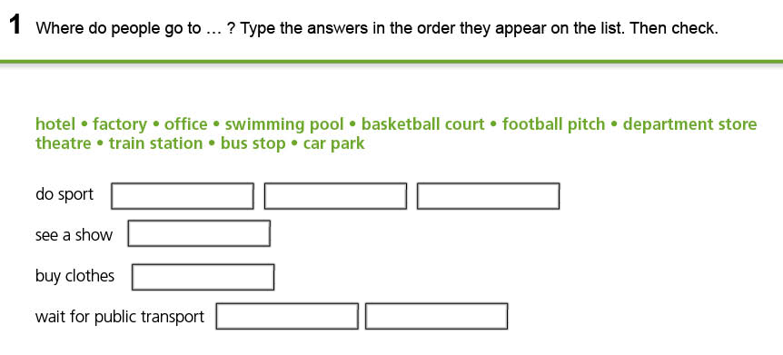
2. MATCH THE WORDS TO THE PICTURES:
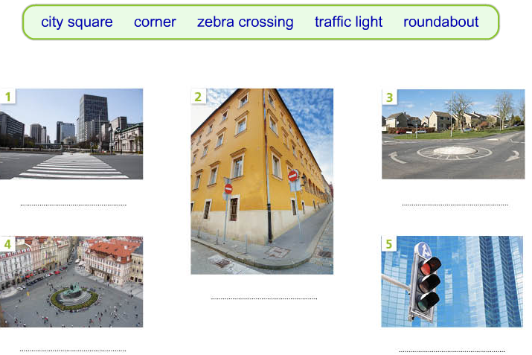
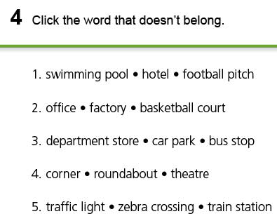
--------------
Ahora vamos a aprender algo muy útil: vamos a aprender como dar direcciones en Inglés.
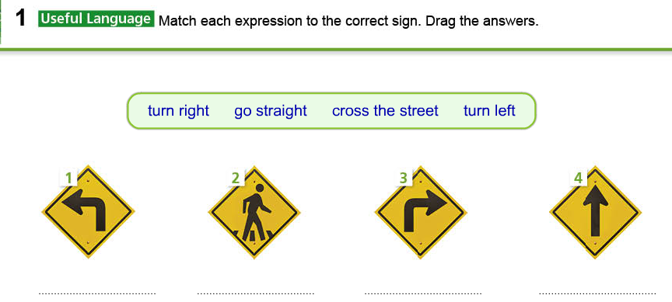
2. READ THIS CONVERSATION. ARE THE DIRECTIONS CORRECT?
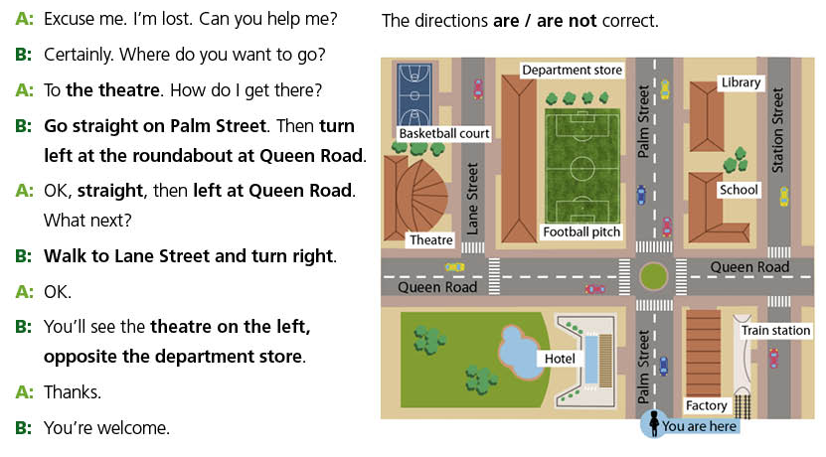

3. NOW GIVE DIRECTIONS TO GO TO THE BASKETBALL COURT. USE DIRECTIONS AND USE PREPOSITIONS TO INDICATE THE SITUATION OF THE DIFFERENT BUILDINGS. WRITE THEM DIRECTLY ON AN EMAIL AND SEND.

Finalmente, debéis terminar y enviar la 1ª parte del PROJECT (las preguntas de la Webquest).

Best regards,
Juan Carlos Pérez,
Profesor de Inglés de 3ºb

